湖北理工学院2022年普通专升本考试考生健康打卡使用手册

访问和登录
收到老师发的班级码后（班级码样式如下），使用微信扫一扫班级码。
注意：请使用专升本报名时填写的手机号进行登录。

扫码以后会出现【奕辅导】公众号，点击关注按钮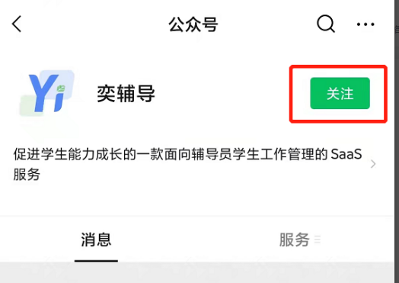
点击公众号下方左侧的【学生端】，打开小程序
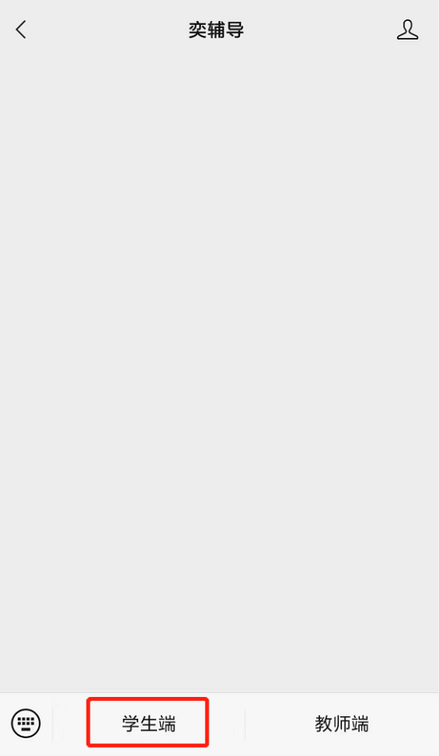
输入登记好个人信息，包括姓名、学号（请注意：学号一栏请填写身份证号）、性别、民族、家长电话等，点击【微信手机号授权登录】，点击允许，即可进入小程序。
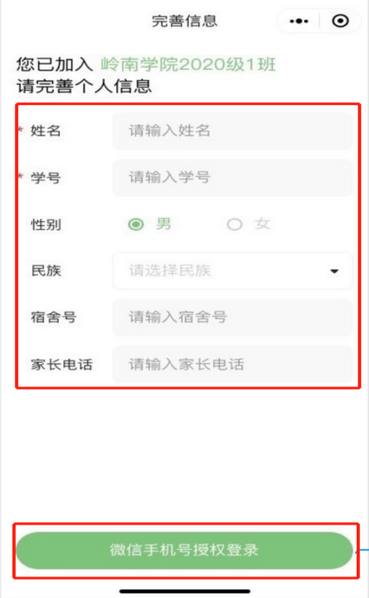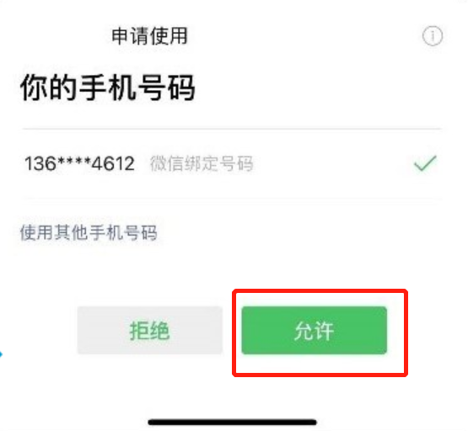

如何进行健康上报
同学们需要进行每日的健康上报，大家根据小程序中的【健康上报】模块进行打卡即可。注意每日健康上报有时间限制哦，超过一定时间就不能上报啦，因此同学们收到上报信息时，就直接点击进入提交信息即可。
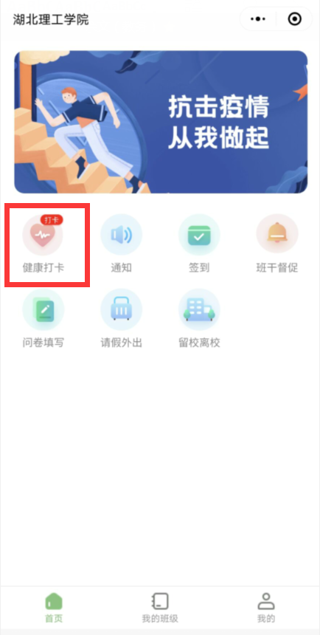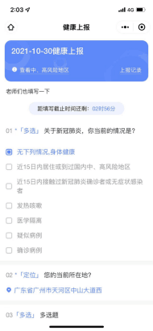

如何查看老师发的通知
如果老师有发送新的通知消息，将在几个地方进行显示：
  - 奕辅导公众号将进行通知信息推送（公众号请勿取关），点击即可查看通知详情
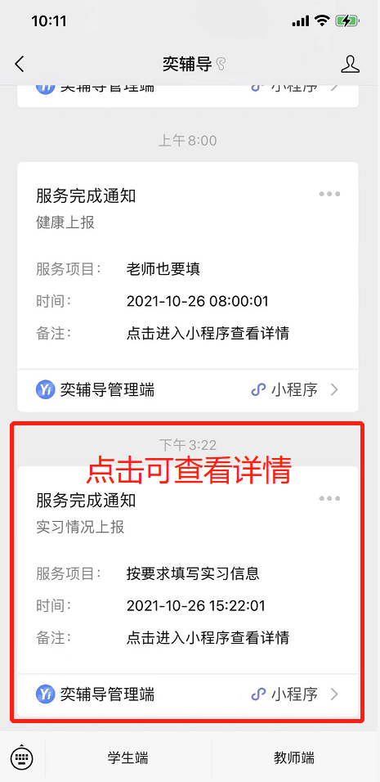
  - 直接进入小程序，点击通知可查看相关通知信息
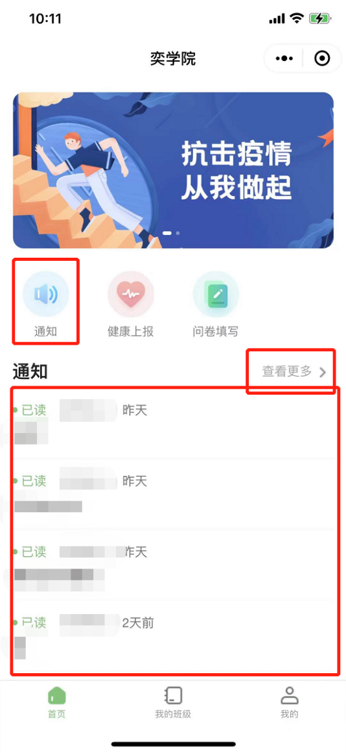

其他功能
在【我的】中，可以修改个人信息，以及意见反馈，当然我们也有反馈群，大家也可以反馈给自己的老师~
有什么建议也可以在微信公众号中和我们反馈，小奕会认真听取同学们的反馈~

